**Introducción a la Informática clase 10**

**Ejercitación**

**En las mesas de trabajo debemos resolver los siguientes puntos con nuestra máquina virtual:**

**Crear** un archivo en **Google Documents o Word en la computadora fuera de la máquina virtual**.

Dentro de la máquina virtual:

* Escribir **en la terminal** el comando **df**, tomar **print de pantalla**.
* **Pegar** print en el documento.

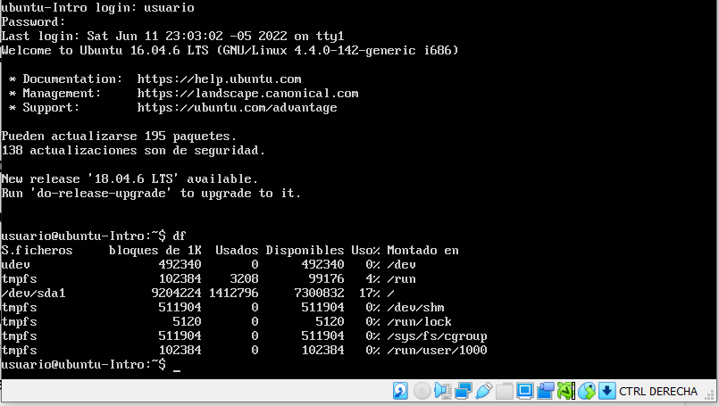

* Escribir **en la terminal** el comando **top**, tomar **print de pantalla**.
* **Pegar** print en el documento de Google o Word.

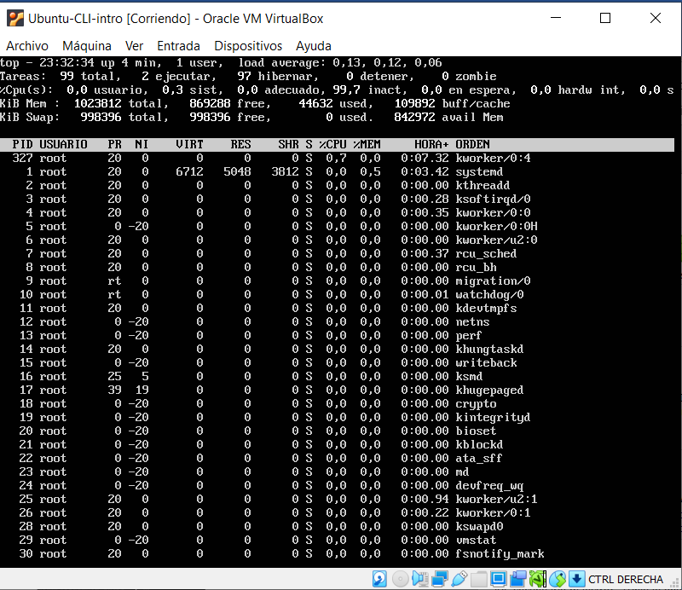

* En base a los print de y comandos, **redactar** con sus palabras qué es lo que ven y realizar una comparación con su sistema operativo actual. ¿Cuáles son las **funciones** de estos comandos usados?

R// El comando **df**nos informa sobre la cantidad de espacio en disco que utilizan los archivos, mientras que el comando **top** nos permite ver las tareas del sistema que se ejecutan en tiempo real.